彰化縣102年度「陽光品格之星」甄選及表揚活動
實施計畫

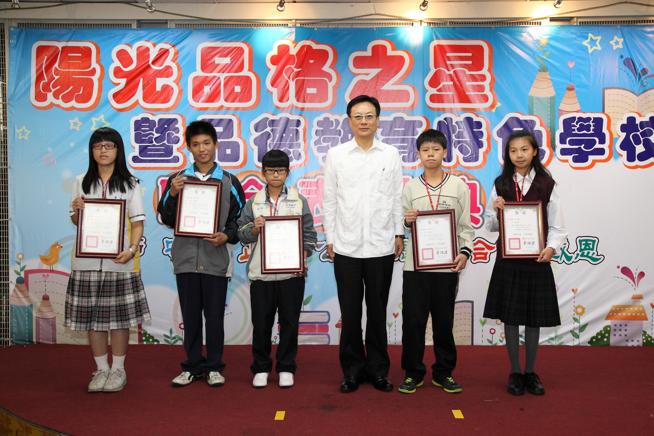

指導單位：教育部
主辦單位：彰化縣政府
承辦單位：彰化縣員林國民小學

彰化縣102年度「陽光品格之星」甄選及表揚活動
實施計畫
壹、實施依據
一、教育部95年11月3日台訓(一)字第0950165115號函修訂品德教育
促進方案。
二、教育部98年8月25日台會(四)字第0980144739號函。
三、依據本縣102年度人權、法治、品德及公民教育實踐工作重點及
1020802府教特字第1020238693號函辦理。
貳、實施目的
一、表揚優良品德楷模，彰顯友善校園成效。
二、藉由公開表揚，落實品德教育，型塑優質之校園文化。
三、培育高素質及能自我實現的現代國民與世界公民。
參、辦理單位
一、指導單位：教育部
二、主辦單位：彰化縣政府
三、承辦單位：彰化縣員林鎮員林國小
肆、實施時程：102年8月30日至102年12月30日
伍、實施對象：本縣國民中小學（含縣立高中國中部）在學學生。
陸、遴選對象及條件
符合下列具體表現之一條件，足堪楷模者，由就讀學校推薦之：
一、春之星：感恩、孝順。
二、夏之星：守法、正義。
三、秋之星：合作、負責。
四、冬之星：禮節、信實。
柒、推薦及遴選方式
一、由學校各處室或導師推薦，提交各校依推薦項目及條件，進行遴選對象推薦審查作業，通過後，每校總推薦名額以1名為限。一律採取書面推薦報名方式(電子檔並同時email本校業務承辦人訓育組黃老師ylps155@gmail.com)，推薦相關書面資料表應加蓋推薦單位印信及相關簽章，送交承辦學校辦理評選作業。
二、評選：由承辦單位邀請專家學者組成評選小組，依學校送審推薦資料進行評選，預訂錄取60名(國中取12名，國小取48名)。
三、評選小組得依推薦件數及遴選基準，斟酌增減錄取名額。

捌、遴選基準及參酌要項：
 | 品格項目 | 參酌標準
一、春之星 | 感恩、孝順。 | 孝行友愛、體恤他人，樂觀知足，表達感激。
二、夏之星 | 守法、正義。 | 處事公平公正不偏私、守法自律。
三、秋之星 | 合作、負責 | 有始有終，貫徹到底，溝通協調，貢獻所長。
四、冬之星 | 禮節、信實 | 輕聲細語，溫文有禮，信守承諾，表裡如一。

玖、報名及送件方式：
一、學校品德楷模學生代表，請填妥基本資料、優良事蹟或感言，並貼學生相片，受獎代表須填具提供之相片資料同意授權書，以同意承辦單位製作全縣專輯之編印使用。（附件一及一之1）
二、上述資料電子檔於102年10月4日(五)前E-mail至ylps155@gmail.com並電話確認TEL:8320145#723，紙本核章後10/4同步寄達「員林國小」（彰化縣員林鎮三民東街221號，訓導處訓育組長黃老師收）
拾、表揚時間：102年11月13日(星期三)
拾壹、表揚地點：彰化縣政府中庭
拾貳、獎勵
一、經錄取者由主辦單位公開表揚，頒發獎狀及獎品，並函請學校從優獎勵。
二、獲入選品格之星之優良事蹟足供學習者，得由縣府教育處彙編品格之星成果冊發送各入選人員作為宣導、留存，提升尊榮感與典範學習效益。
三、辦理本項活動工作人員依規定辦理敘獎。
拾参、經費預算：由教育部與彰化縣政府支應。
拾肆：預期效益：
一、建立多元開放的校園環境，讓學生在和諧融洽的學校氣氛中快樂 學習。
二、建構健康人性的環境設施，營造安全溫馨、優質平等、相互尊重的友善校園空間。
三、建構溫馨品格校園文化，啟發學童見賢思齊自發向善的能力。
拾伍、本實施計畫經縣府核准後實施，修正時亦同。
附件一
彰化縣102年陽光品格之星被推薦人資料表
姓名 |  | 性別 | □男  □女 | 生日 | 年 月 日 | 請 浮 貼  二吋半身  彩色照片  一 張
推  薦  組  別 | o國小組  o國中組  o縣立高中組 | 就讀學校 | 彰化縣 鄉（鎮、市） |  |  | 請 浮 貼  二吋半身  彩色照片  一 張
推  薦  組  別 | o國小組  o國中組  o縣立高中組 | 就讀學校 | 高中、國民中（小）學 |  |  | 請 浮 貼  二吋半身  彩色照片  一 張
推  薦  組  別 | o國小組  o國中組  o縣立高中組 | 就讀學校 | 年 班 |  |  | 請 浮 貼  二吋半身  彩色照片  一 張
被  推  薦  人 | 地 址：  電 話：  E-mail：  就讀學校電話：  就讀學校地址： 簽章：
符合  類別 | □春之星 □夏之星 □秋之星 □冬之星
 | 優良事蹟
具  體  事  實 | 說明：(請學校列舉具體事例)
品  格  之  星  自  敘 | 說明：  - 獲推薦感言  - 自我期許
師  長  期  許 | 推薦人簽章：
推  薦  學  校 | 承辦人員
推  薦  學  校 | 處室主任
推  薦  學  校 | 校長
收件編號：第 號 收件日期：102年 月 日 時 分

附件一之1

彰化縣102年度國民（中）小學陽光品格之星被推薦人資料
參與推薦授權書

姓名：
茲授權彰化縣政府為宣傳活動得以各種方式、永久、不限地區，重製、編輯、改作、引用、公開展示、公開陳列、公開播送、公開上映、公開傳輸、重新格式化、散布參賽作品，並得再授權他人使用。

授權人簽章：

身分證字號：

出生年月日：

中華民國102年 月 日
備 註 | 1.請將表格空白處以正楷文字詳細填寫。  2.授權人請填本稿件主要代表人。

附件二
彰化縣102年陽光品格之星被推薦人佐證相片

《相片大小:請限定高度5公分》 |  | 《相片大小:請限定高度5公分》
說明 |  | 說明
《相片大小:請限定高度5公分》 |  | 《相片大小:請限定高度5公分》
說明 |  | 說明
《相片大小:請限定高度5公分》 |  | 《相片大小:請限定高度5公分》
說明 |  | 說明

備註：
一、本表如不敷使用，請自行延伸。
二、請繳交學生1年內半身生活照影像電子檔與附件一電子檔，檔名前面均為學校、班級及姓名。
(如：員林國小六年二十班張嘉六相片；員林國小六年二十班張OO資料)
三、為利專輯編印，前揭照片規格100萬畫素以上，如以照片掃描請用600dpi以上。
四、上述照片與附件一，請於102年10月4日前，E-mail至ylps155@gmail.com，並核章後寄達「員林國小」（彰化縣員林鎮三民東街221號，訓導處訓育組黃老師收）

附件三
彰化縣102年度「陽光品格之星」表揚活動
流程表(暫定)
時 間 | 辦理項目 | 內 容 | 主持人
9：00～9：30 | 報到 | 簽到、領取手冊 | 員林國小
10：00～10：10 | 表演 | 節目表演 | 員林國小
10：10～10：15 | 典禮開始 | 縣長致詞 | 卓縣長
10：15～10：25 | 第一階段頒獎 | 頒獎及拍照紀念 | 卓縣長
10：25～10：30 | 表演 | 節目表演 | 員林國小
10：30～10：40 | 第二階段頒獎 | 頒獎及拍照紀念 | 卓縣長
10：40～ | 于歸 | 快樂于歸 | 員林國小

備註：
  - 頒獎順序依國中小學學校編號，分組依序頒獎，每組6人為原則，每人依序和頒獎之長官合照留念。
  - 受獎學生座位配合頒獎順序分組安排，請依序就座，帶隊教師請在教師席就座。

